ALUR PENGADUAN PUSKESMAS DOBO

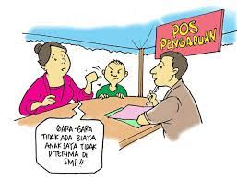



ADMIN PENGADUAN


PENGADUAN DIBAHAS DAN PROSES OLEH TIM
PUSKESMAS DOBO
TIM PENGADUAN MENGHUBUNGI PEMOHON SECARA LANGSUNG UNTUK PENYELESAIAN PENGADUAN PALING CEPAT 1 X 24 JAM DAN PALING LAMBAT 2 X 24 JAM

MASYARAKAT/PEMOHON
+62 821 984 984 68
Puskesmas dobo
Puskesmas dobo





